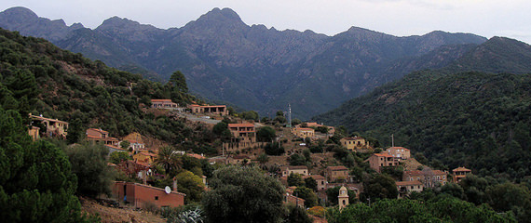Corsica - Serriera

* Voor een leuke stop tijdens een [rondreis](http://www.corsicavakantieinfo.nl/rondreizen/) op Corsica kun je terecht in Serriera.
* Dit dorp is een prima uitvalsbasis om het natuurschoon rond de Golf van Porto te verkennen.

Geschiedenis

* Serriera is naar Corsicaanse begrippen een erg jong dorp, want het werd pas gesticht in 1864.
* Dat was nadat het hoger op de berg gelegen en uit de middeleeuwen stammende dorp Pinetu werd verlaten.
* Aan het einde van de 20e eeuw verschenen bij het strand aan de monding van de beek ook enkele zeer bescheiden toeristische voorzieningen.

Serriera bezienswaardigheden

* Serriera bestaat uit enkele tientallen huisjes aan een kleine beek en is erg schilderachtig om te zien. In zowel de directe als wijdere omgeving vind je nog veel andere [bezienswaardigheden](http://www.corsicavakantieinfo.nl/bezienswaardigheden/):
* Bussaglia, het aan een diepe baai gelegen zandstrand
* De ruïnes van het niet meer bewoonde dorp Pinetu
* [De Calanques de Piana, enkele zeer indrukwekkende rotsformaties](http://www.corsicavakantieinfo.nl/calanques-de-piana/)
* [Het prachtige Scandola-natuurreservaat iets naar noorden](http://www.corsicavakantieinfo.nl/scandola-natuurreservaat/)
* De 1506 meter hoge en goed te beklimmen Punta di a Scrucchiella